Resource: unfoldingWord® Open Bible Stories
unfoldingWord® Open Bible Stories © 2022 unfoldingWord. Released under CC BY-SA 4.0 license. unfoldingWord® Open Bible Stories has been adapted in the following languages: Tok Pisin, Arabic (عربي), French (Français), Hindi (हिंदी), Indonesian (Bahasa Indonesia), Portuguese (Português), Russian (Русский), Spanish (Español), Swahili (Kiswahili), and Simplified Chinese (简体中文) from unfoldingWord® Open Bible Stories © 2022 unfoldingWord. Released under CC BY-SA 4.0 license by Mission Mutual

unfoldingWord® Open Bible Stories

12. O Êxodo
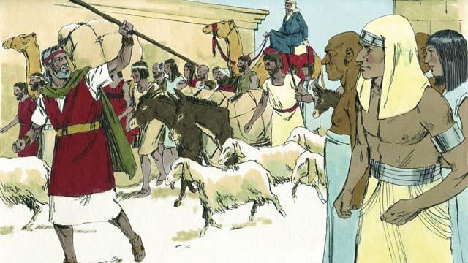
Os israelitas ficaram muito felizes por saírem do Egito. Eles já não eram mais escravos e estavam a caminho da Terra Prometida! Os egípcios deram tudo o que os israelitas lhes pediram, até mesmo ouro, prata e outros objetos valiosos. Pessoas de outras tribos que viviam com eles também confiaram em Deus e se juntaram aos israelitas quando eles saíram do Egito.
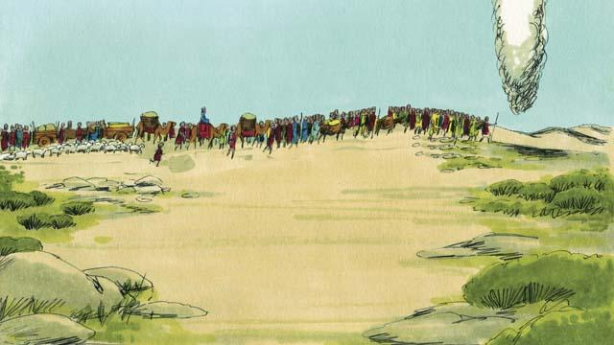
Deus guiava os israelitas por meio de uma coluna de nuvens que se movia à frente deles durante o dia e com uma coluna de fogo à noite. Deus estava sempre com eles e os guiava enquanto viajavam. O povo precisava apenas seguir a Deus.
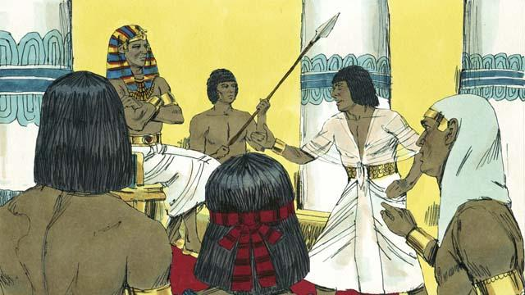
Poucos dias depois, Faraó e seu povo mudaram de ideia e quiseram trazer os escravos israelitas de volta. Deus mudou o coração de Faraó usando a sua teimosia para mostrar a todos que Ele é o único e verdadeiro Deus e mais poderoso que Faraó e seus deuses.
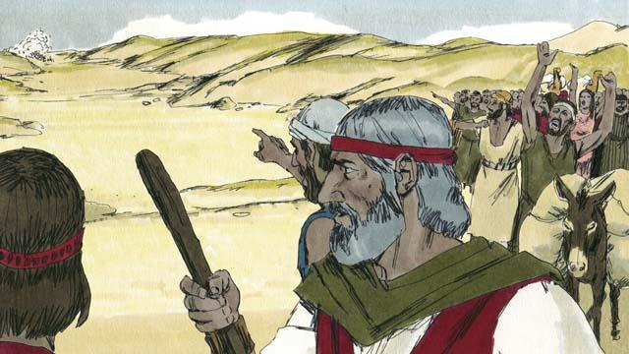
Então, Faraó e seus guerreiros perseguiram os israelitas para levá-los de volta como escravos. Quando os israelitas viram que eles se aproximavam, perceberam que estavam cercados entre os guerreiros de Faraó e o mar Vermelho. Eles ficaram apavorados e gritaram: “Por que saímos do Egito? Agora vamos morrer!”.
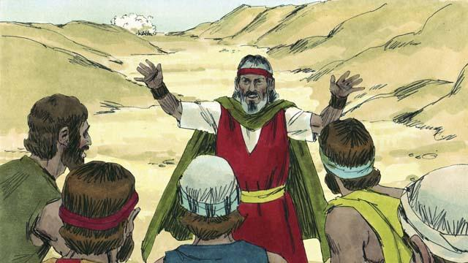
Moisés disse ao povo: “Parem de ter medo! Deus lutará por vocês hoje para salvá-los”. Então Deus disse a Moisés: “Diga ao povo que ande em direção ao mar Vermelho”.
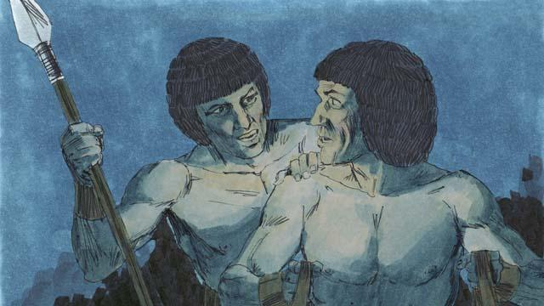
Então, Deus escondeu os israelitas com a coluna de nuvem para que os egípcios não pudessem ver os israelitas.
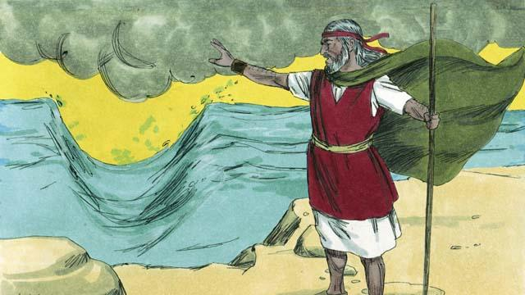
Deus mandou Moisés levantar a mão sobre o mar e Ele fez o vento dividir as águas empurrando-as para a esquerda e para a direita. Foi assim que Ele abriu um caminho para os israelitas atravessarem o mar.
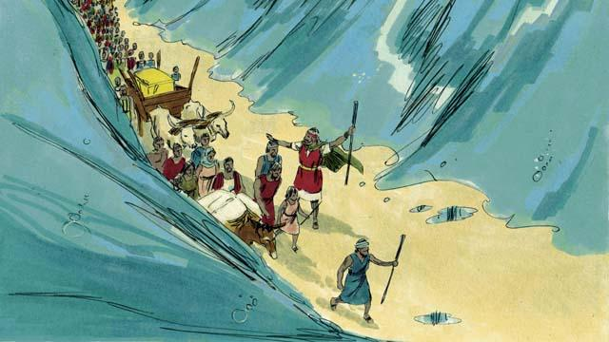
Os israelitas caminharam pelo meio do mar em terra seca, com uma parede de água de cada lado.
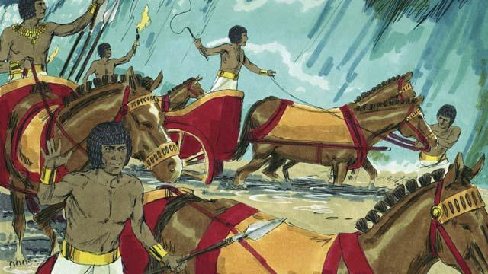
Depois, Deus levantou a nuvem, os egípcios viram os israelitas escapando e resolveram persegui-los.
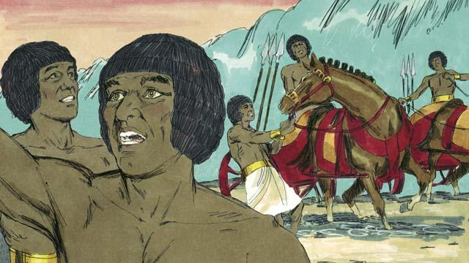
Eles seguiram os israelitas pelo caminho aberto no mar, mas os seus carros atolaram e eles, em pânico, gritaram: “Fujam! Deus está lutando pelos israelitas!”.
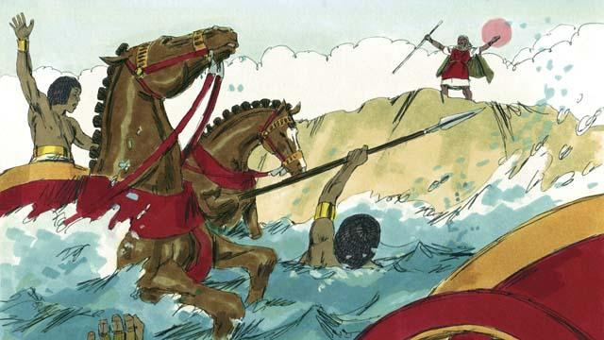
Assim que os israelitas chegaram do outro lado do mar, Deus mandou Moisés estender novamente a sua mão. Moisés obedeceu e o mar se fechou caindo sobre os guerreiros egípcios e todos eles se afogaram.
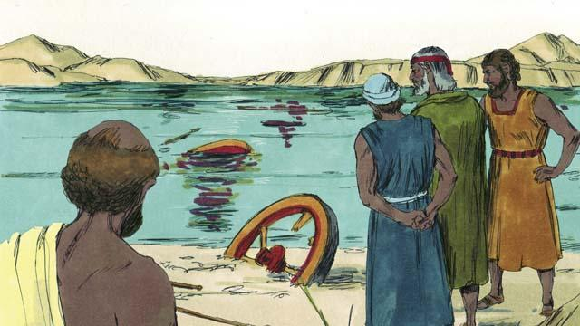
Quando os israelitas viram que os egípcios estavam mortos, eles confiaram em Deus e acreditaram que Moisés era realmente um profeta de Deus.
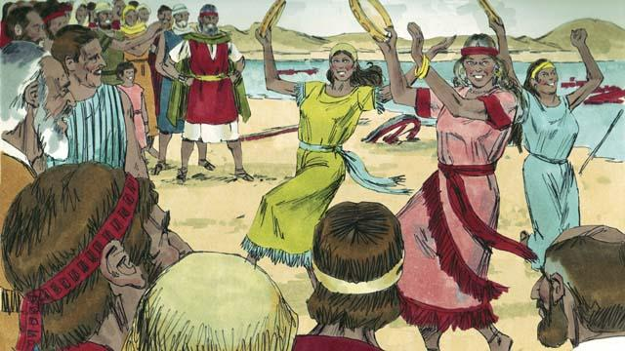
Os israelitas também ficaram muito alegres porque Deus os salvou da morte e da escravidão! Agora eles eram livres para servir a Deus. Eles cantaram muitas canções para celebrar a liberdade e para louvar a Deus por libertá-los dos guerreiros egípcios.
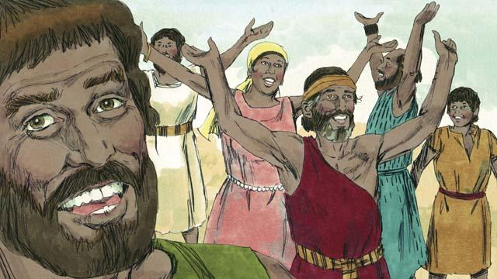
Deus ordenou que os israelitas realizassem a festa da Páscoa todos os anos para se lembrarem da vitória que Deus deu a eles sobre os egípcios e da libertação da escravidão. Eles celebravam matando um cordeiro sem doença e o comiam com pães sem fermento.
Uma história da Bíblia de: Êxodo 12.33–15.21

